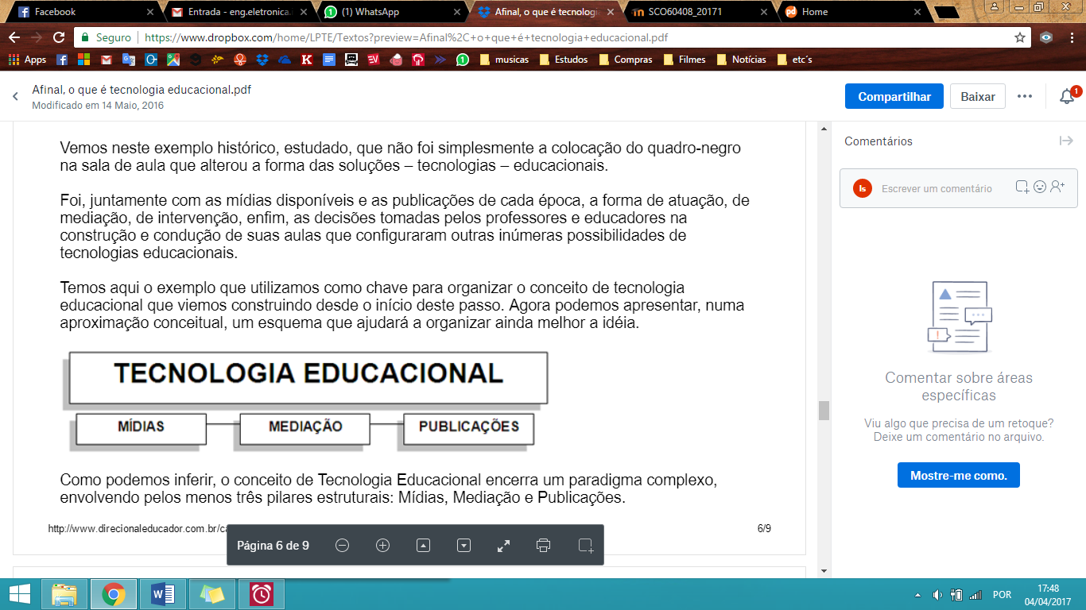

* Colméia: integração de mídias digitais